D0829 PC端WeLink 7.32.7版本更新内容介绍
1、消息
• 登录界面全新升级，界面更加美观、简洁。
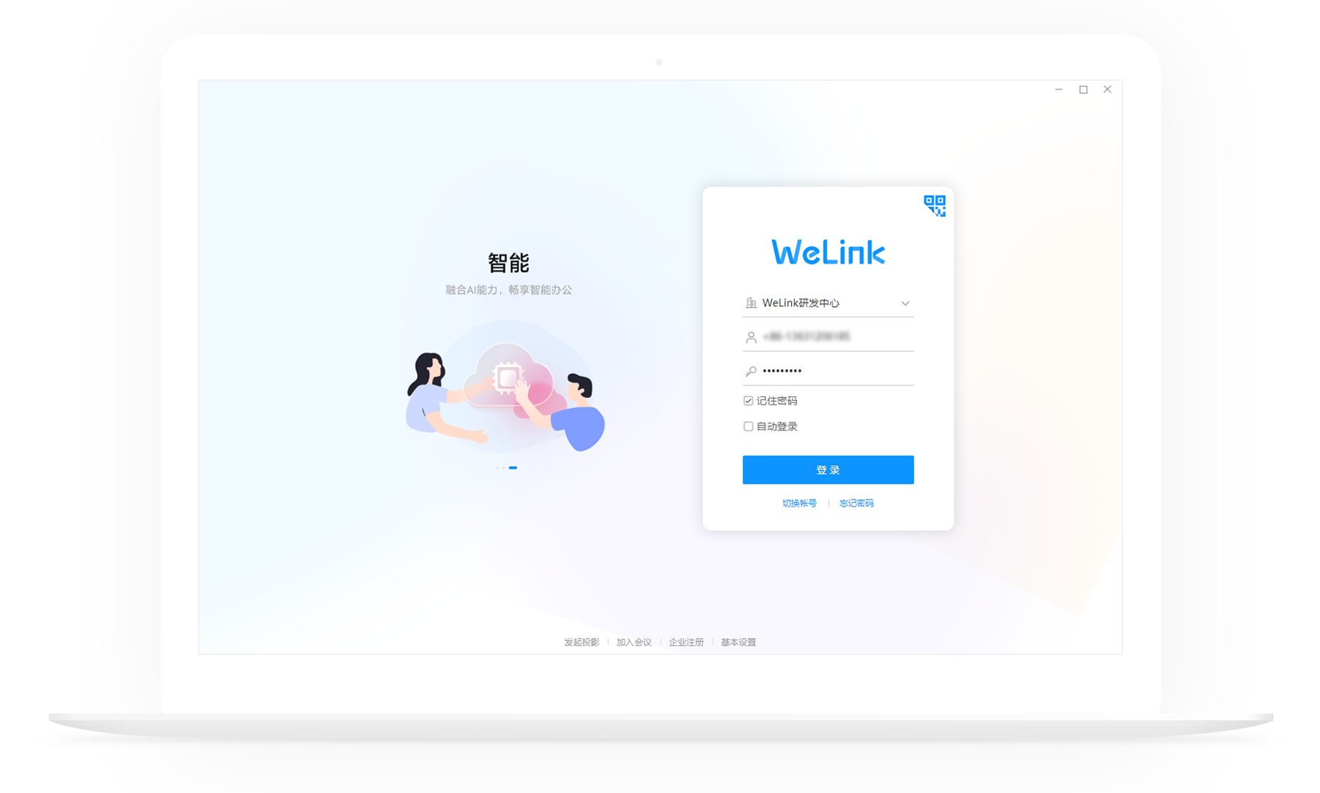
2、知识
• 知识模块优化，用户在博客/问答/社区内发布内容时，支持一键导入Word。
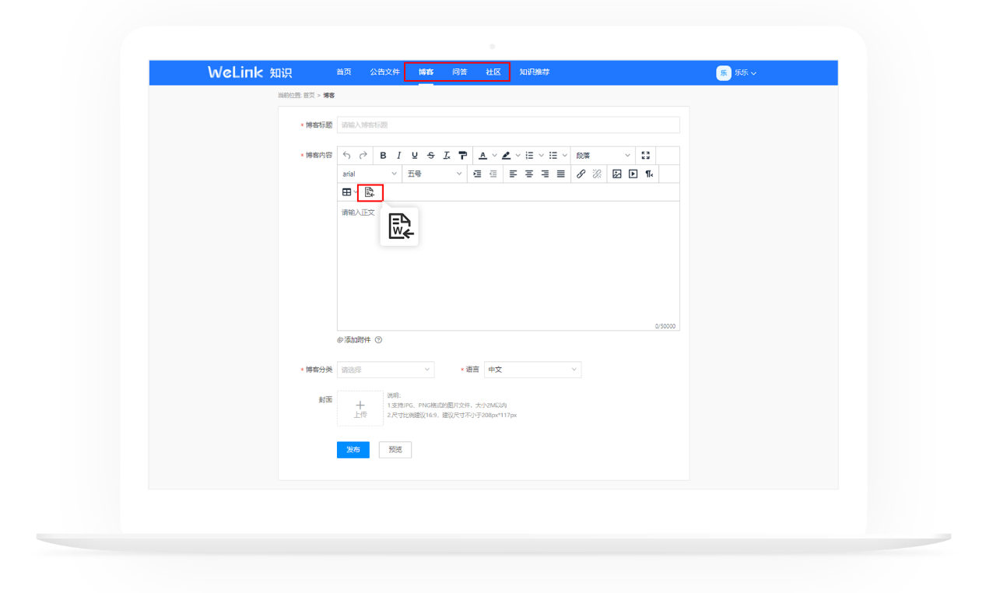
3、搜索
• 搜索结果展示优化并支持右键复制用户姓名与工号。
